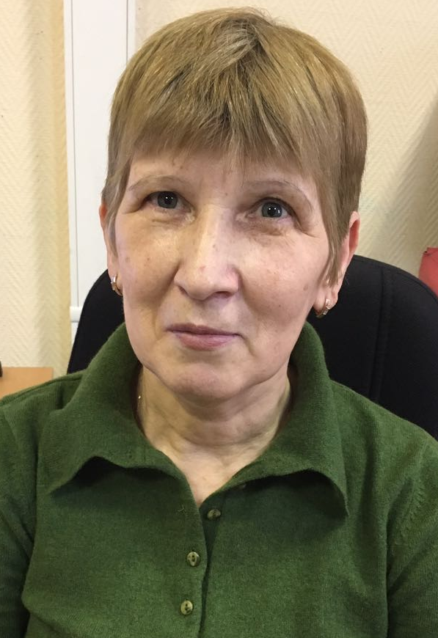
ВОРОПАЕВА МЭЙСЭРЯ ВАСИЛЬЕВНА

